****МБДОУ детский сад общеразвивающего вида с приоритетным осуществлением художественно-эстетического развития детей

п. В- Дарасунский

**ДИДАКТИЧЕСКАЯ ИГРА**

**ДЛЯ ДЕТЕЙ СТАРШЕГО ВОЗРАСТА**

**СОБЕРИ СЛОВО**

Автор Куфарова Л.С.,

Воспитатель

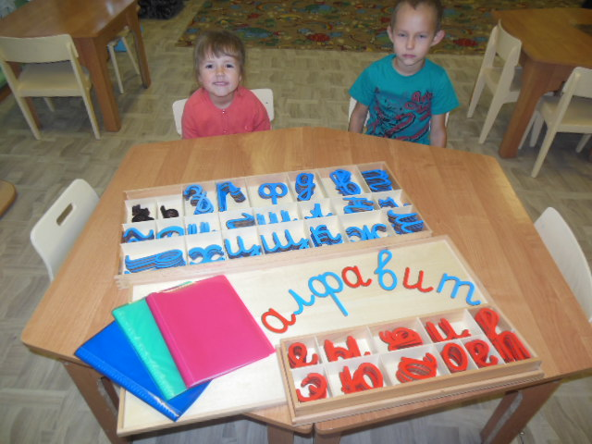

Дидактическая игра

Собери слово

Самым увлекательным средством общения является человеческая речь. Как только ребенок рождается, он немедленно встречается с человеческой речью и ощущает ее обаяние. Постепенно ребенок усваивает образы речи, которые употребляют окружающие его люди, как будто вокруг него создается подготовительная среда для развития речи. Таким образом, усвоение образцов речи является необходимым условием для раннего развития речи у детей. Когда ребенок приходит в сад, он уже находится в сенситивном периоде развития речи. У него есть огромное желание расширить свой словарный запас. Воспитатель восполняет эту потребность, активно общаясь с ребенком. Мы рассказываем истории, обсуждаем повседневные события, происходящие в жизни детей, устраиваем игры с куклами и без них, читаем детские стихи и т. д.

Очень важна также речь, которая используется в упражнениях по обучению грамоте и при работе с материалами для развития чувств. Слово должно быть для ребенка не абстрактной идеей, а содержательным и прочувствованным понятием. Так происходит вживание ребенка в речь. Эти особенности развития речи детей выявила в своей работе Мария Монтессори. В её группах для обучения грамоте и восприятию звуков была создана подвижная азбука. Именно она легла в основу нашей дидактической игры.

**Цель дидактической игры**: представление звуков буквами

**Задачи:**

* Учить слышать звуки в слове, развивать фонетическую память
* Сопоставлять звуки и буквы в словах, которые пишутся и произносятся одинаково
* Составлять слова по узнаваемым картинкам
* Развивать моторную чувствительность при ощупывании букв
* Развивать словарный запас

**Возраст:** 5-7 лет.

**Описание дидактической игры:**

2 ящика, в которых содержится полный алфавит штампованных букв в небольшом количестве экземпляров. Гласные буквы - голубые, согласные – красные, мягкий и твердый знаки – черные. Оба ящика содержат только строчные буквы алфавита. 3 папки (красного, синего и зеленого цветов) с прозрачными вкладышами, содержащими карточки.

В красной папке на каждой карточке изображена узнаваемая картинка (существительное, в именительном падеже) и написанное слово, где гласные выделены красным, согласные – синим, твёрдый и мягкий знаки – черным цветом. Картинки расположены в алфавитном порядке.

В синей папке изображены действия и словосочетания с ними (черным цветом) в настоящем времени единственном и множественном числе.

В зеленой папке изображены признаки предметов и словосочетания с ними (черным цветом) в единственном и множественном числе, в женском, среднем и мужском роде.

**Как работать с материалом.**

Упражнение проводится на ковре или на столе. Ящики открываются, крышку можно использовать в качестве наборного полотна. Ребенок открывает красную папку, выбирает слово и произносит его. Первое время воспитатель помогает ребенку услышать звуки и сопоставить их с буквами. В процессе выполнения задания воспитатель часто повторяет слово и, выделяя голосом очередной звук, помогает ребенку расслышать этот звук и выбрать подходящую букву. Ребёнок складывает слово и «читает» его. Контролем служит слово, написанное внизу карточки

После освоения работы с красной тетрадью, ребенок работает с зеленой или синей тетрадью. Вначале он составляет слова с помощью воспитателя, произнося словосочетания, затем самостоятельно. Важно объяснять, почему некоторые звуки и буквы расходятся в написании. Контролем служит словосочетание, написанное внизу карточки.

Работа завершается тем, что буквы убирают назад на свои места.